Міністерство освіти і науки України
Національний технічний університет України
«Київський політехнічний інститут ім. Ігоря Сікорського»
Факультет інформатики та обчислювальної техніки
Кафедра обчислювальної техніки

ЛАБОРАТОРНА РОБОТА № 4

з дисципліни «Системи безпеки програм і даних» на тему
«Розробка програми генератора великих простих чисел»

ВИКОНАВ:
студент ІІІ курсу ФІОТ
групи ІВ-91
Красновський Олексій

ПЕРЕВІРИВ:
аспірант
Іваніщев Б.В.

Київ – 2021
Завдання:
Розробка програми генератора великих простих чисел
(ВПЧ). Для шифрування і розрахунку ключів за схемою RSA необхідно
використовувати два великих простих десяткових числа з кількома десятками
десяткових розрядів (за варіантами). Для генерації таких простих чисел
можна використовувати формули у відповідності з тестом Рабіна або іншими
алгоритмами, але для перевірки властивостей сформованих кандидатів у
прості числа необхідно використовувати малу теорему Ферма і алгоритм
ШДП.
Аналіз засобів рішення задачі:
При аналізі завдання лабораторної роботи 4, проблем не виникло. Єдиним недоліком вважаю використання стандартної імплементації BigInteger та BigDecimal стандартної бібліотеки Java, а не написаної власної.
Лістинг програми:
RabinPrimalityTestUtils.java
package util;
import java.math.BigInteger;
import java.util.Random;
public class RabinPrimalityTestUtils {
private static final int[] smallPrimeNumbers = {2, 3, 5, 7, 11, 13};
public static BigInteger getPrimeNumber(long PMax) {
BigInteger a = BigInteger.valueOf(getRandomSmallPrimeNumber());
BigInteger K = BigInteger.valueOf(Math.round(customLog(a.doubleValue(), (double) PMax / 2)));
BigInteger P1 = pow(a, K).multiply(BigInteger.TWO).add(BigInteger.ONE);
BigInteger P2 = pow(a, K).multiply(BigInteger.TWO).subtract(BigInteger.ONE);
while (true) {
if (isPrime(a, P1)) return P1;
if (isPrime(a, P2)) return P2;
P1 = P1.add(BigInteger.TWO);
P2 = P2.subtract(BigInteger.TWO);
}
}
private static int getRandomSmallPrimeNumber() {
return smallPrimeNumbers[new Random().nextInt(smallPrimeNumbers.length)];
}
public static double customLog(double base, double logNumber) {
return Math.log(logNumber) / Math.log(base);
}
private static boolean isPrime(BigInteger a, BigInteger P) {
BigInteger powResult = pow(a, P.subtract(BigInteger.ONE));
BigInteger result = powResult.mod(P);
return result.equals(BigInteger.ONE);
}
public static BigInteger pow(BigInteger base, BigInteger exponent) {
BigInteger result = BigInteger.ONE;
while (exponent.signum() > 0) {
if (exponent.testBit(0)) result = result.multiply(base);
base = base.multiply(base);
exponent = exponent.shiftRight(1);
}
return result;
}
}
Main.java
import static util.RabinPrimalityTestUtils.pow;
import java.math.BigInteger;
import util.RSAUtils;
import util.RabinPrimalityTestUtils;
public class Main {
public static void main(String[] args) {
// lab 4
System.out.println(RabinPrimalityTestUtils.getPrimeNumber(100));
}
}

Скріншоти виконання:
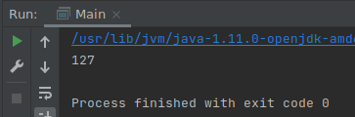

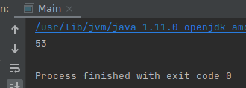

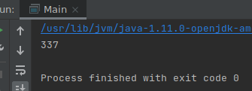

Висновки:
При виконанні даної лабораторної роботи проблем не виникло так як матеріал лекцій чудово покриває її тему.
Зважаючи на це, завдання лабораторної роботи виконано. Робота програми демонструє правильність обраних рішень.

